

软件学院程序设计实践报告

题 目：

姓 名：林浩然

学 号：221801337

学 院：数学与计算机学院

专 业：软件工程

年 级：大一

教 师：王灿辉

2019年05月21日
第一部分：使用手册

大整数类实现的功能：
- 构造函数:支持以int类型的数字，string类型的字符串构造函数，也支持拷贝构造函数。其中string类型的构造函数支持把以“1-9”开头的字符串以十进制来构造、以“0”开头的字符串以八进制来构造、以“0x”或“0X”开头的字符串以十六进制来构造。
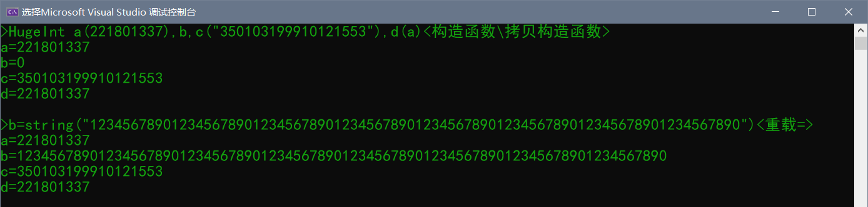
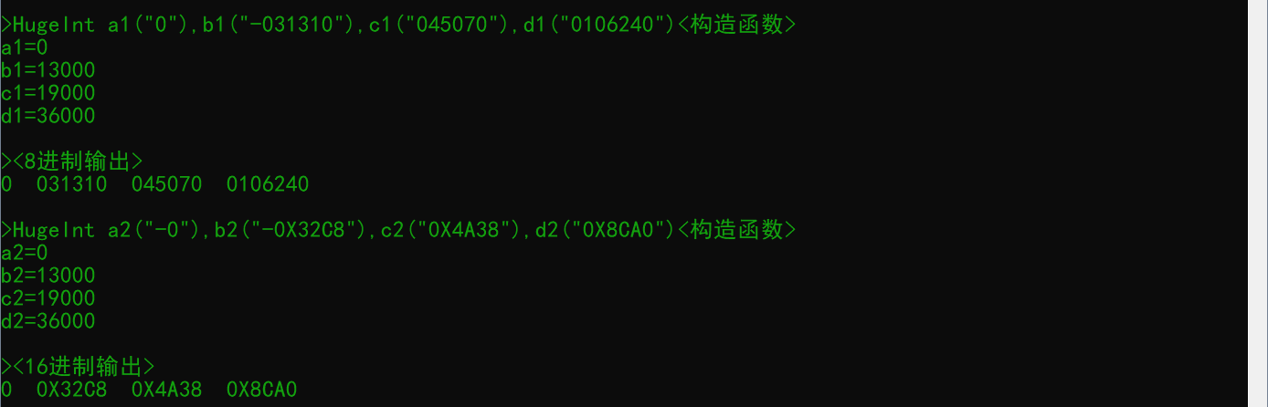
- 重载“=”号
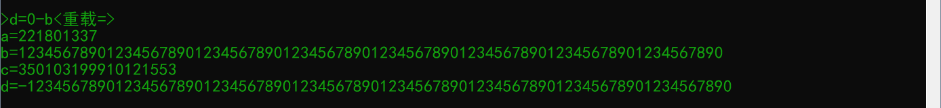
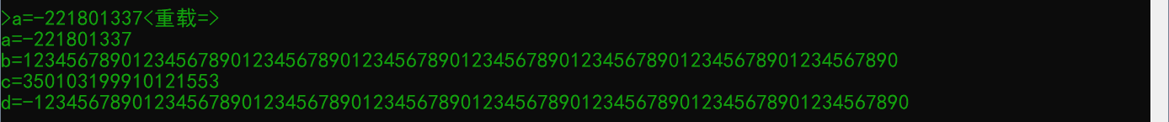
- 重载“+”号
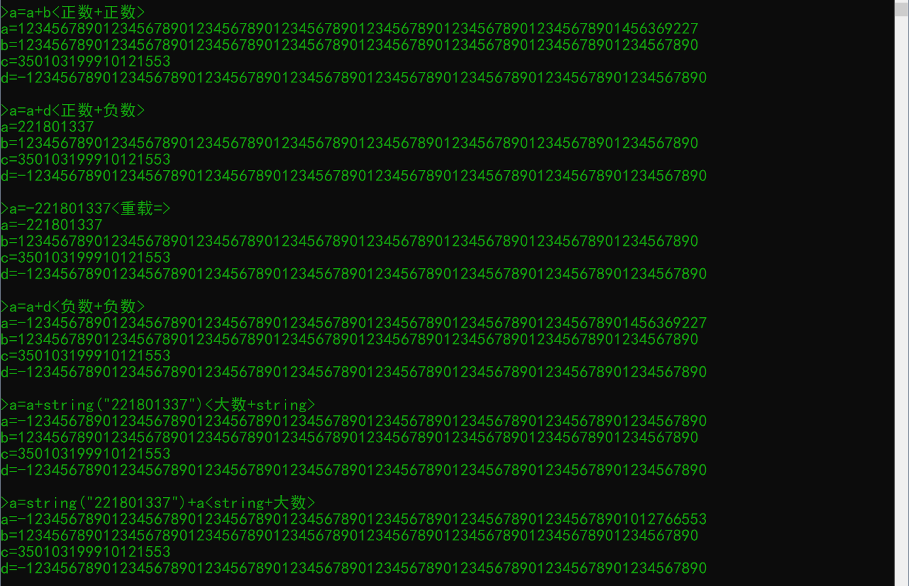
- 重载“-”号
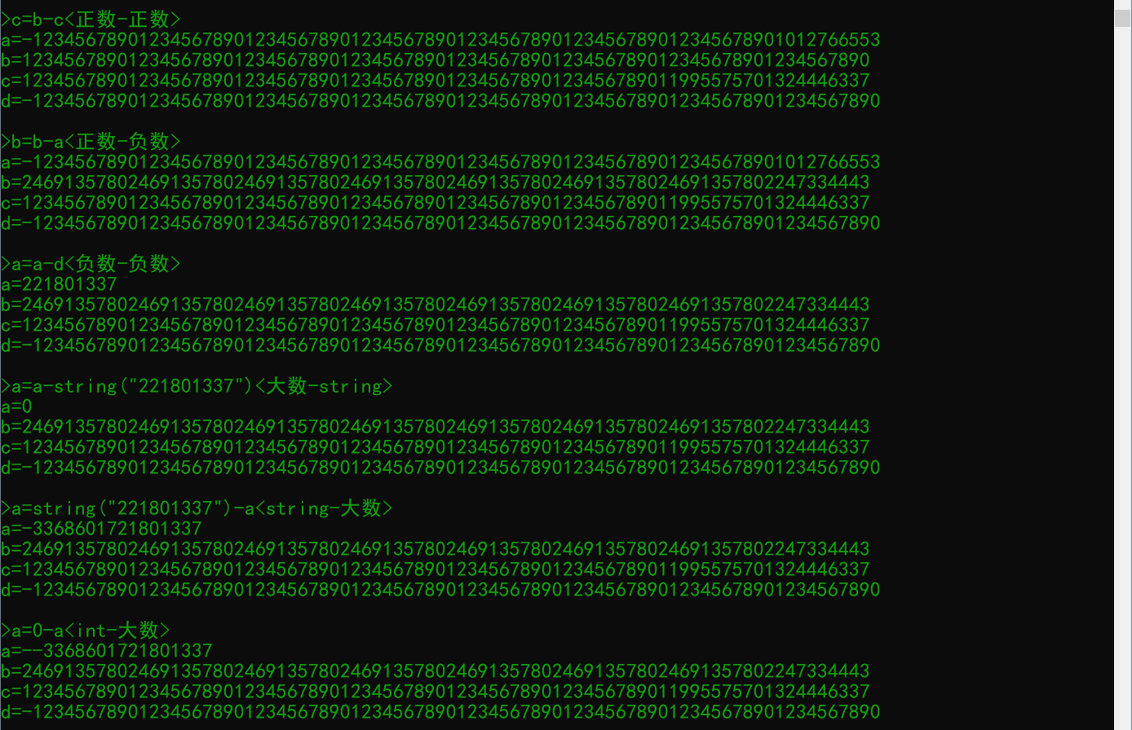
- 重载“*”号
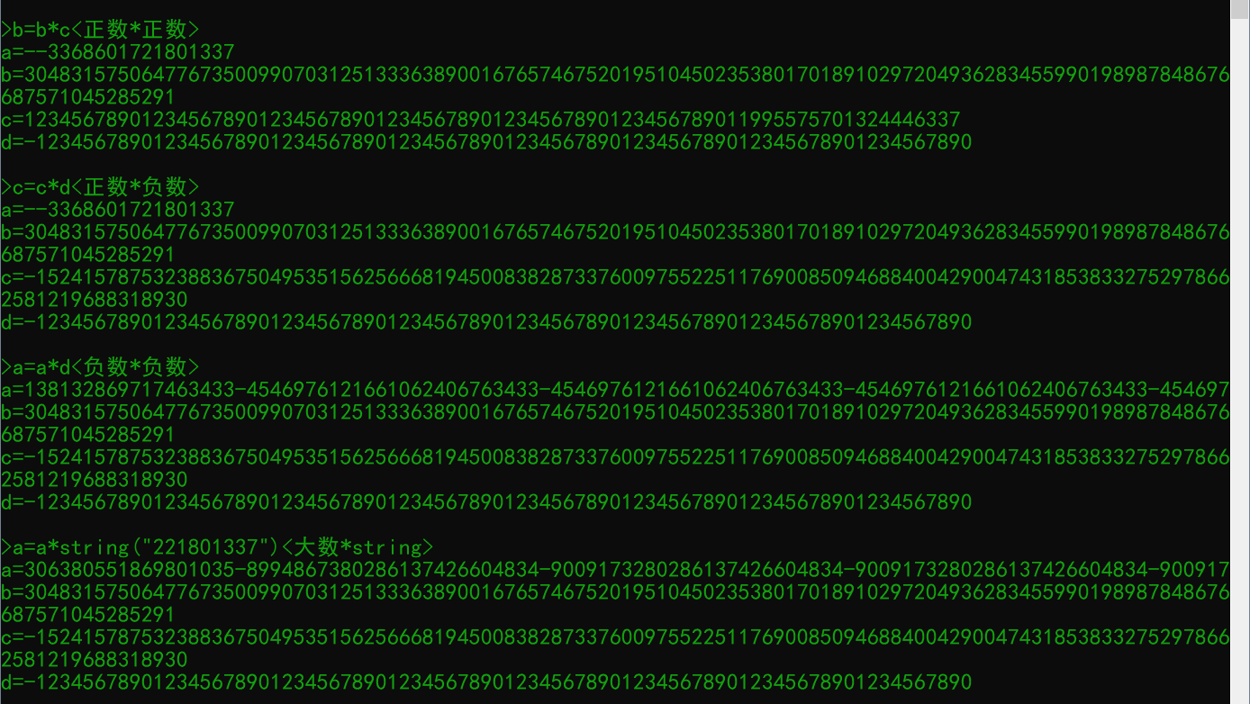
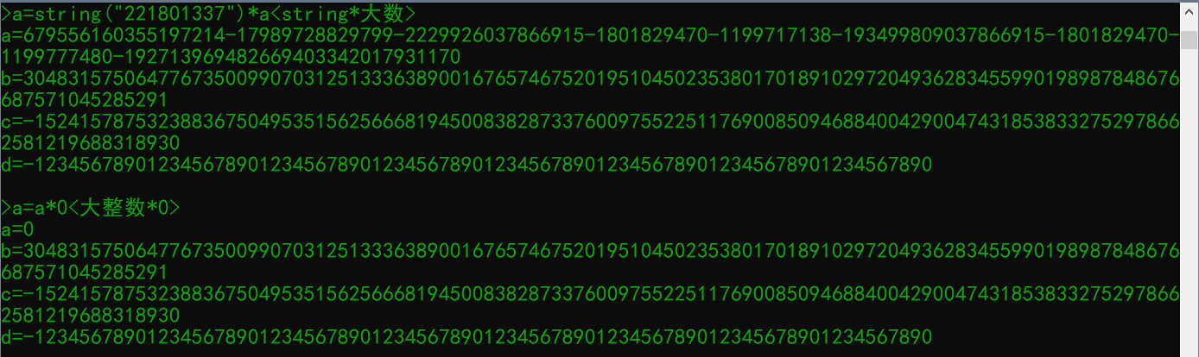
- 重载“/”号
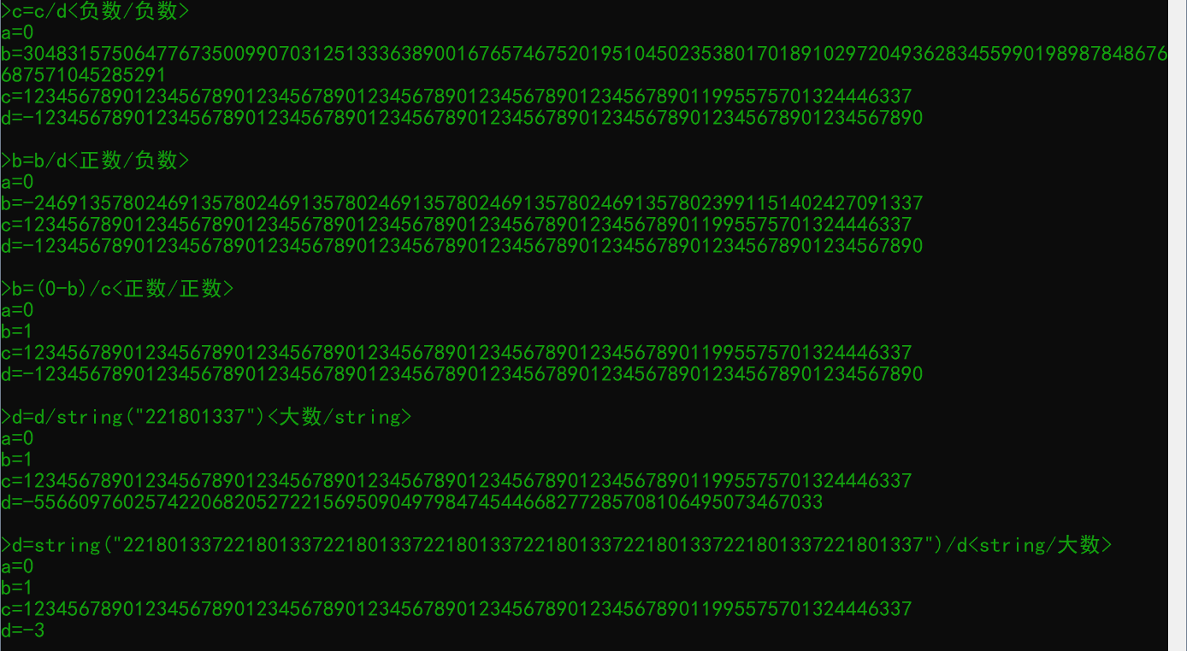
- 重载“%”号
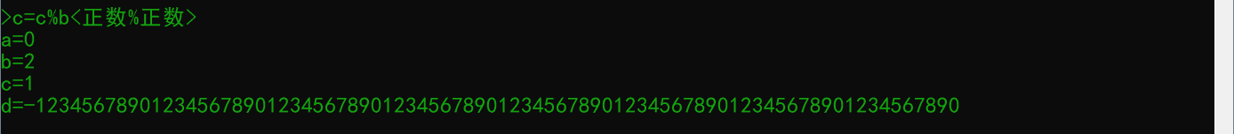
- 重载“+=”、“-=”、“*=”、“/=”“%=”号
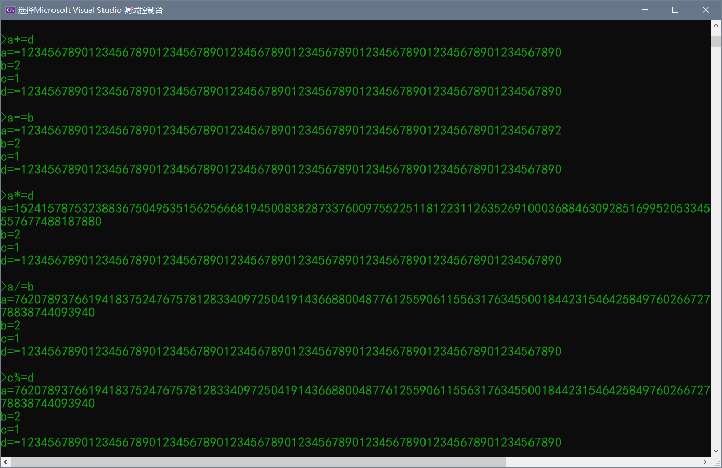
- 重载“>”、“<”、“>=”、“<=”、“==”、“!=”号
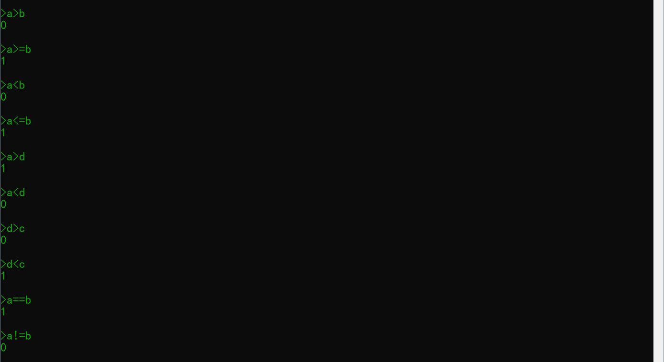
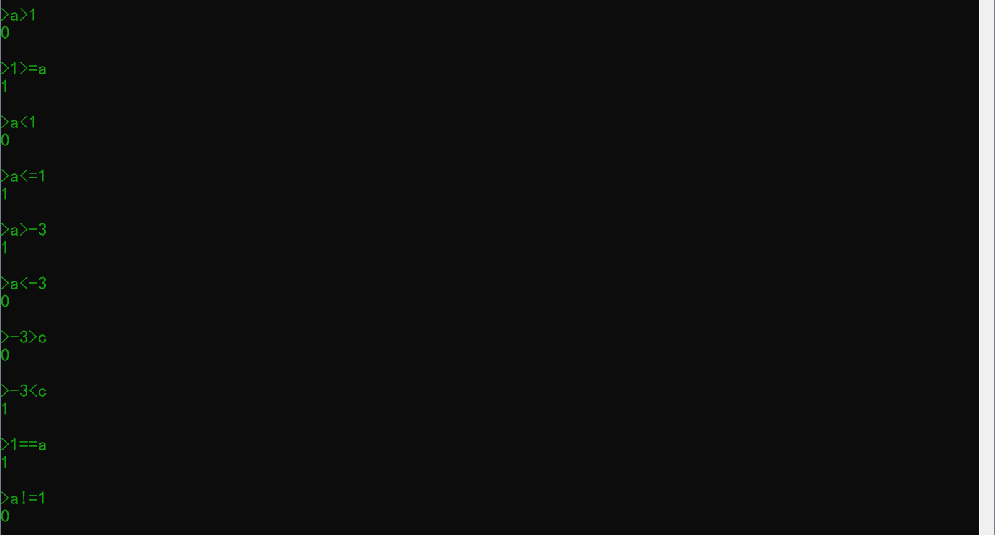
- 重载“++”、“--”号
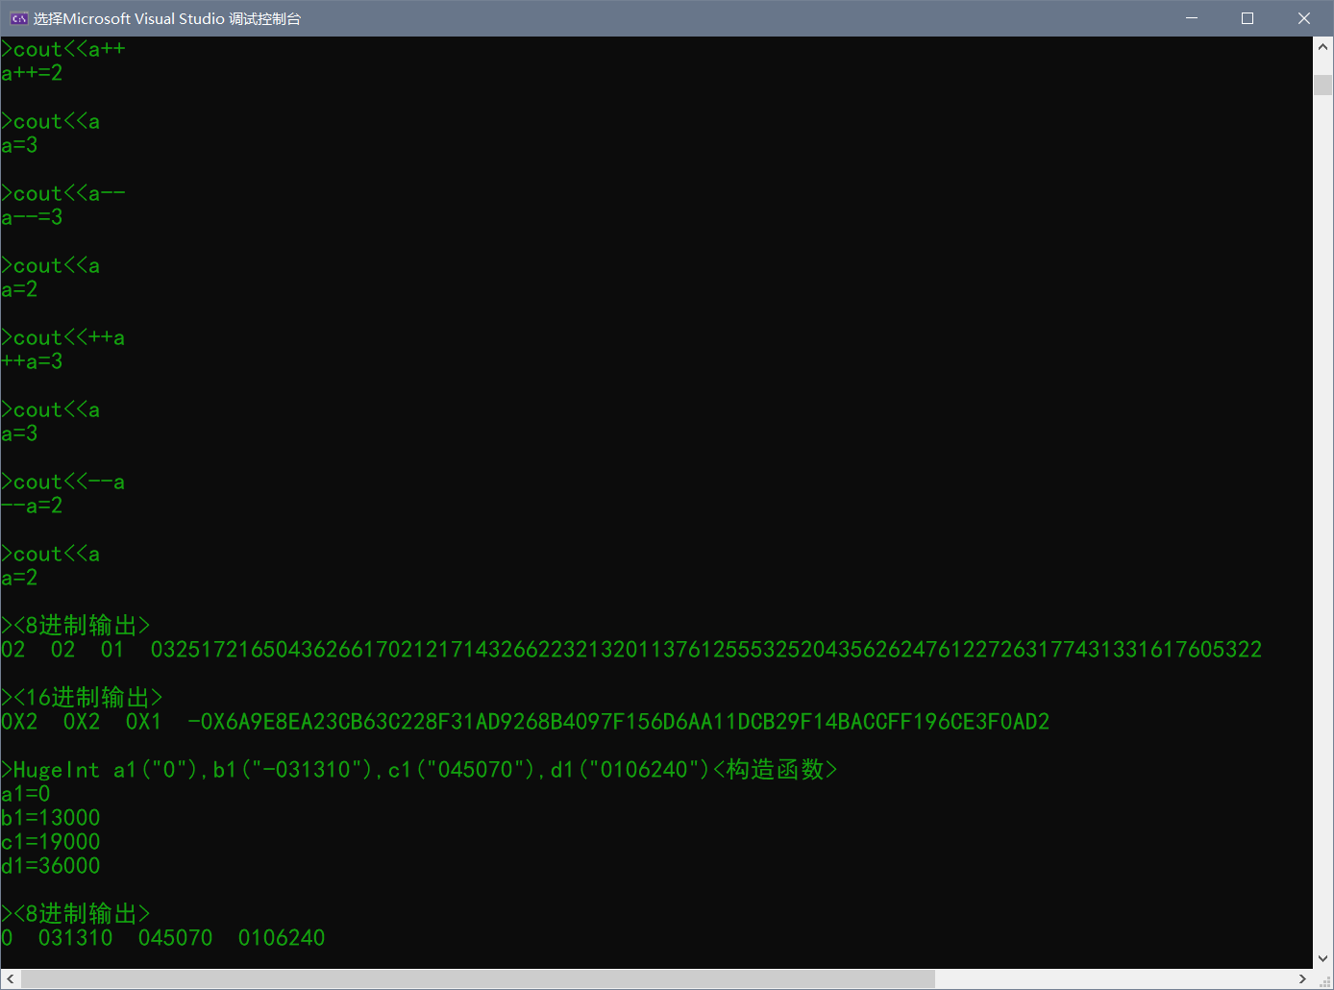
- 重载“<<”、“>>”号
12、8进制输出，16进制输出
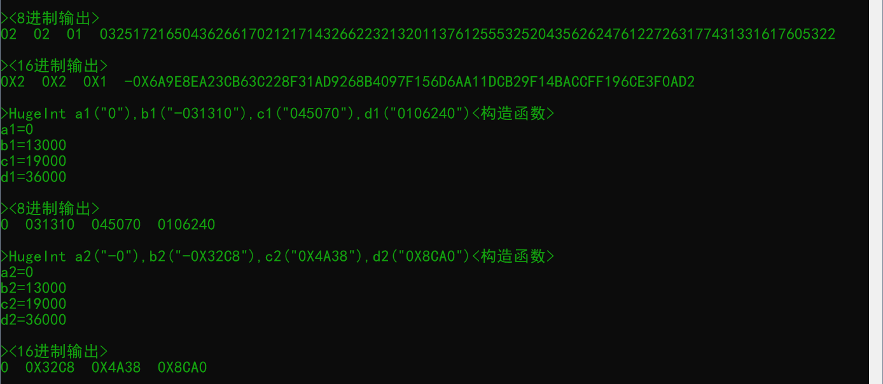
- 对于除零抛出异常
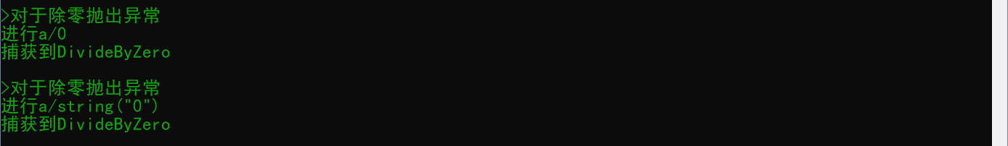
- 对于非法字母异常
